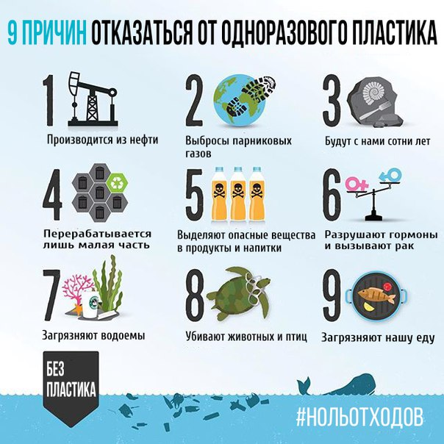С чего начать отказ от пластика?

5 первых шагов:
Пластиковые отходы оседают на свалках и лежат в земле сотни лет, загрязняют почву, воду, становятся причиной гибели животных. Одноразовый пластик только кажется удобным, но во многих случаях его можно заменить на более экологичные альтернативы. И начать, например, со следующего:

1. Пользуйтесь эко сумками и эко мешочками вместо пластиковых пакетов
Самый простой способ помочь природе не отходя от кассы. Фрукты, овощи, хлеб и сыпучие продукты можно складывать в свою многоразовую тару. Для этого подойдут хлопковые или прозрачные сетчатые мешочки. А пакеты-майки заменит прочная матерчатая сумка или рюкзак, таким образом, за год вы не отправите на свалку сотни пакетов. Если же окажетесь в магазине без сумки, купите только то, что сможете унести в руках.
2. Многоразовые бахилы или сменная обувь
Бахилы, сделанные из пластика, эстетически неприглядны, постоянно рвутся и наносят вред окружающей среде. Этих причин достаточно, чтобы принять решение раз и навсегда отказаться от одноразовых бахил и приобрести в интернете или сшить из старого плаща качественные многоразовые чехлы для обуви. А если вы постоянно посещаете места, где просят надевать бахилы, например, при входе в фитнес-центр, можно носить с собой легкую сменную обувь.

3. При заказе напитка попросите не класть соломинку в стакан
Каждый день на планете производят 500 миллионов соломинок, время использования которых всего несколько минут. Соломинки из одноразового пластика не подлежат переработке и попадают в океан или на свалку. Лучший способ решения проблемы — не использовать соломинки, ведь вкус напитка не изменится, а природа скажет вам спасибо.

4. Кусковое мыло вместо геля для душа
В магазинах сейчас очень большой выбор мыла: от мыла без запаха для чувствительной кожи до эксклюзивного, с кусочками фруктов, маслами и травами. Такое мыло можно покупать на развес или в бумажной упаковке, в том числе из той, которую уже сделали из макулатуры.

5. Заведите бутылку для воды
Выходя из дома, берите бутылку для воды и не покупайте бутилированную воду или напитки в одноразовых стаканчиках. На производство 1 литра воды в пластиковой бутылке тратят 250 мл нефти и 3 литра воды. Согласитесь, нерациональная трата ресурсов.

ГОСУДАРСТВЕННОЕ ОБЛАСТНОЕ АВТОНОМНОЕ УЧРЕЖДЕНИЕ СОЦИАЛЬНОГО ОБСЛУЖИВАНИЯ НАСЕЛЕНИЯ «ПОЛЯРНИНСКИЙ КОМПЛЕКСНЫЙ ЦЕНТР СОЦИАЛЬНОГО ОБСЛУЖИВАНИЯ НАСЕЛЕНИЯ»

СПОСОБЫ ОТКАЗА ОТ ПЛАСТИКА
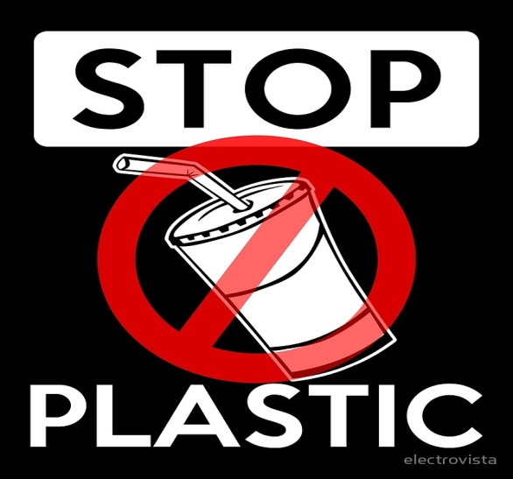

2019

